Издается по благословению Высокопреосвященнейшего Никона митрополита Липецкого и Задонского
Серафимовский листок
храма преподобного Серафима Саровского г. Липецка
№19(12.06.2016 года)

Опыт старшего поколения
Мы побеседовали с прихожанкой храма преподобного Серафима Саровского г. Липецка Людмилой Ивановной Волковой.
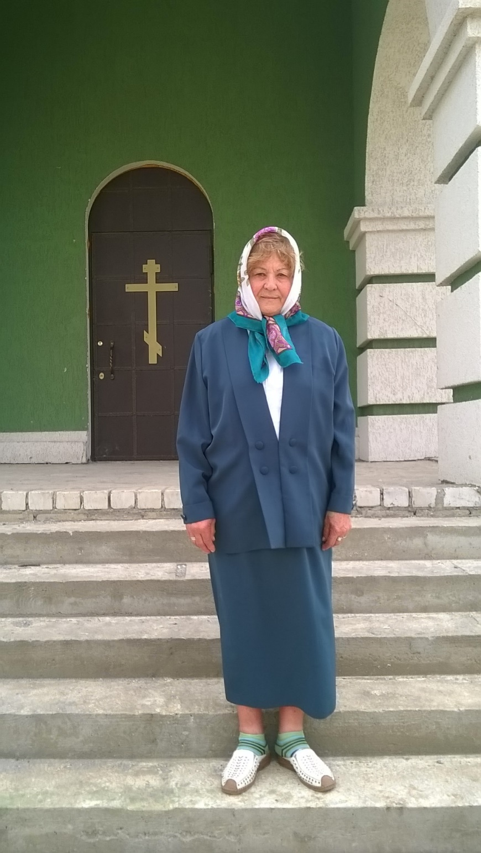 | - Людмила Ивановна, как давно Вы ходите в храм?  - В храм хожу уже 23 года. Раньше я жила в Казахстане, потом переехала в г. Сочи, и там работала в церкви, 4 года несла послушание учетчицы свечной лавки. После этого переехала сюда и начала ходить в храм преподобного Серафима Саровского и продолжила молиться Богу о помощи во всех делах.  - На Ваш взгляд, что нужно делать чтобы исполнилось прошение Богу?
Людмила Ивановна
Волкова
- Нужно делать добрые дела и оказывать помощь ближним. Хоть мы уже немолодые, но все равно должны помогать более немощным людям, стараться сделать что-то полезное для храма, ведь Господь видит добро и труд человека и воздает за него. Добро всегда возвращается.
- Что Вы посоветуете делать молодежи, чтобы прийти к Богу?
- Молодежи нужно обязательно молиться для этого. В моей жизни молитва мне всегда помогала. Ведь если прочитать ее, то и окружающие люди к тебе начинают относится с добром и пониманием, и все дела идут на лад и на душе становится легко. Молитва имеет очень большую силу. Поэтому только так и нужно идти к Богу.

Паломническая поездка
в город Елец прихожан храма
прп. Серафима Саровского
4 июня 2016 года состоялась паломническая поездка в город Елец воспитанников воскресной школы храма прп. Серафима Саровского г. Липецка, их родителей и прихожан, инициатором которой был настоятель прихода протоиерей Сергий Гришин. Дети и взрослые посетили Вознесенский собор г. Ельца, женский Знаменский монастырь и другие храмы, в которых смогли помолиться перед святынями старинного русского города. Ребята почтили память воинов-ельчан, защищавших свою веру и Отечество от татаро-монгольских захватчиков.
Кроме того, паломники посетили заповедник «Галичья гора», в котором они познакомились с достопримечательностями реки Воргол, Воргольских скал и необычной природы горной флоры.
Фото-обзор паломнической
поездки в г. Елец
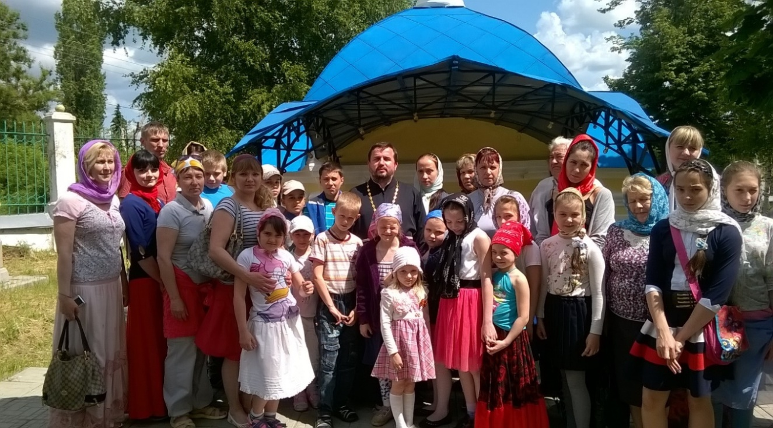
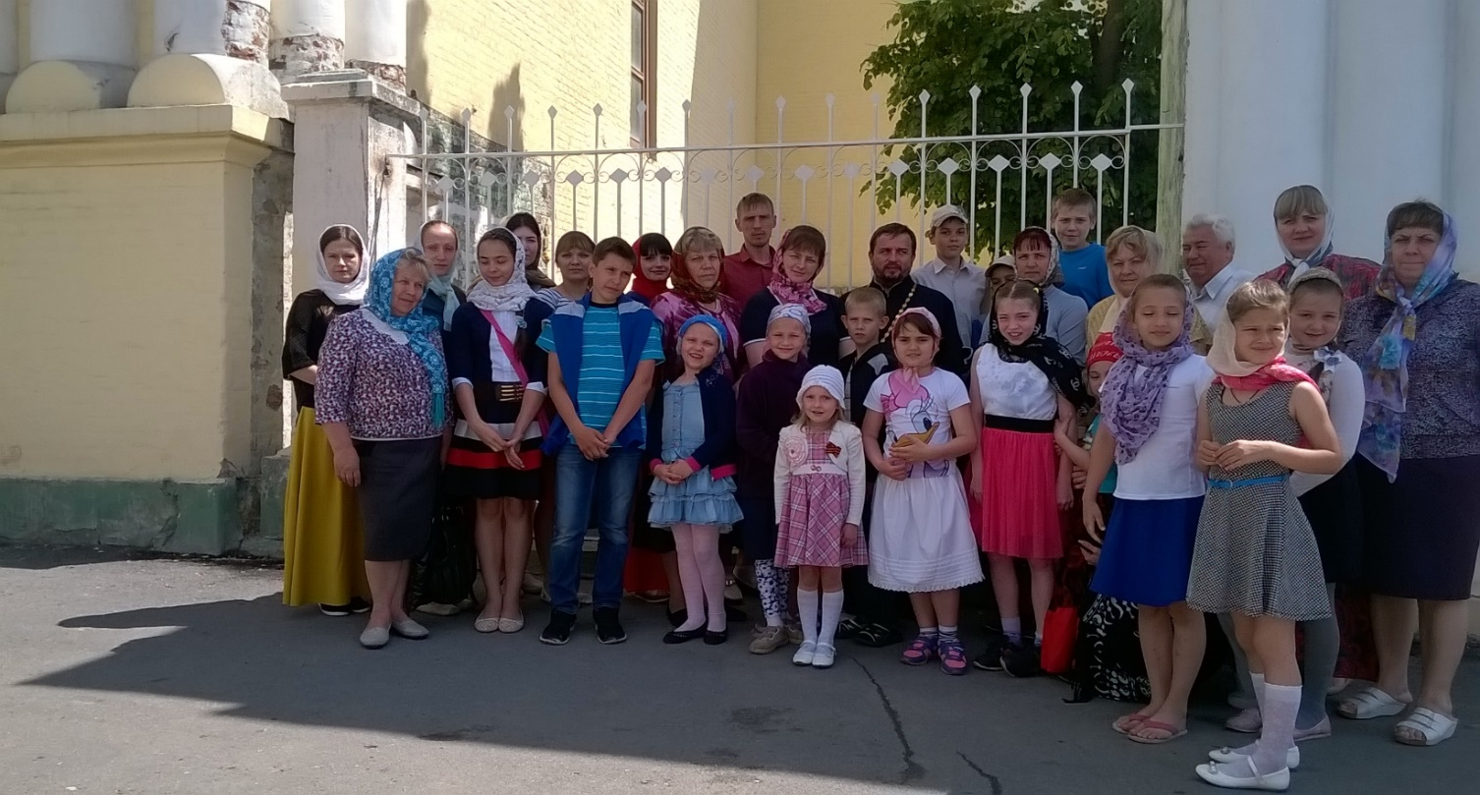
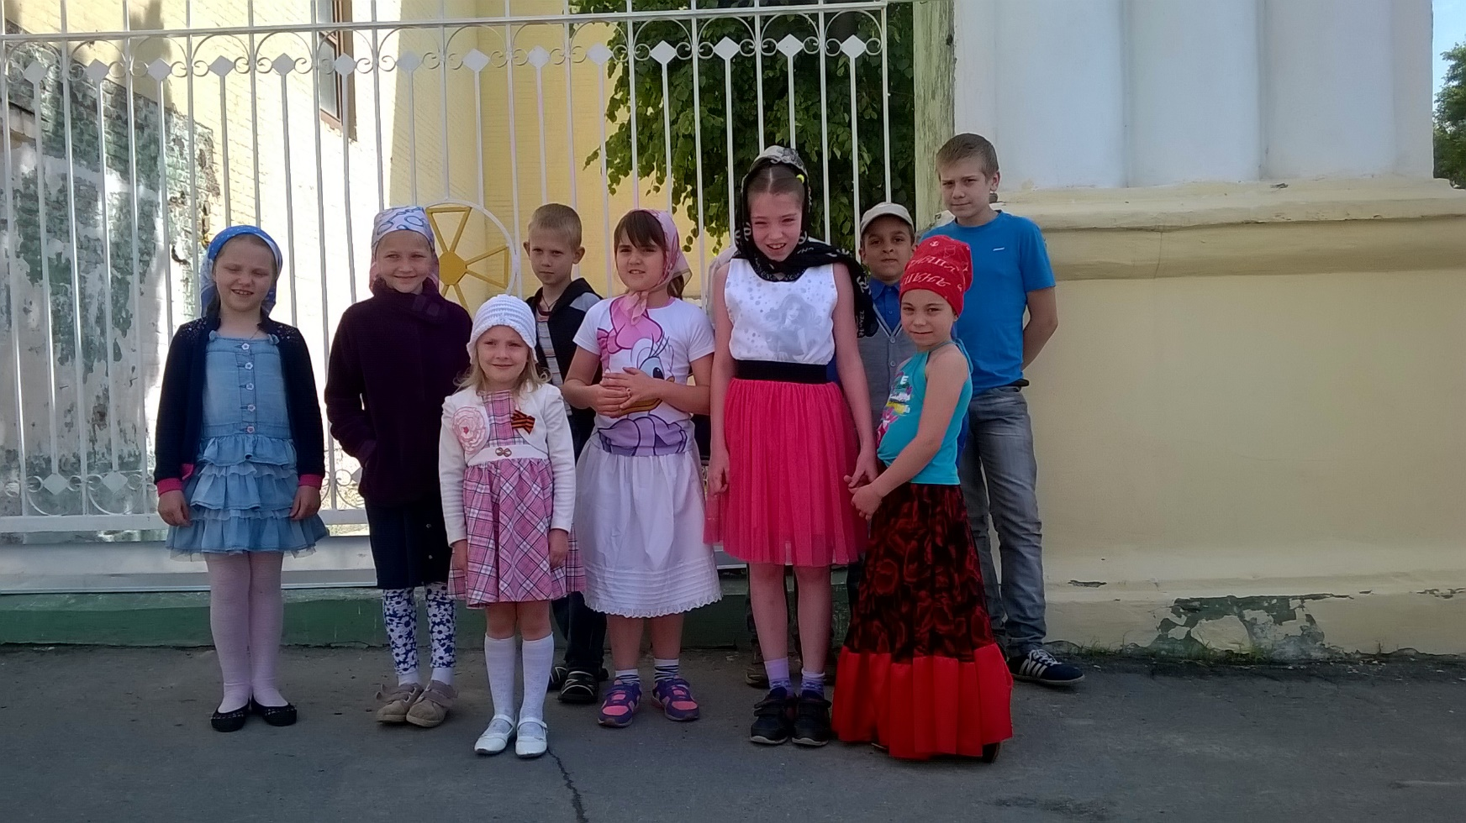
Дети воскресной школы у Вознесенског собора г. Ельца
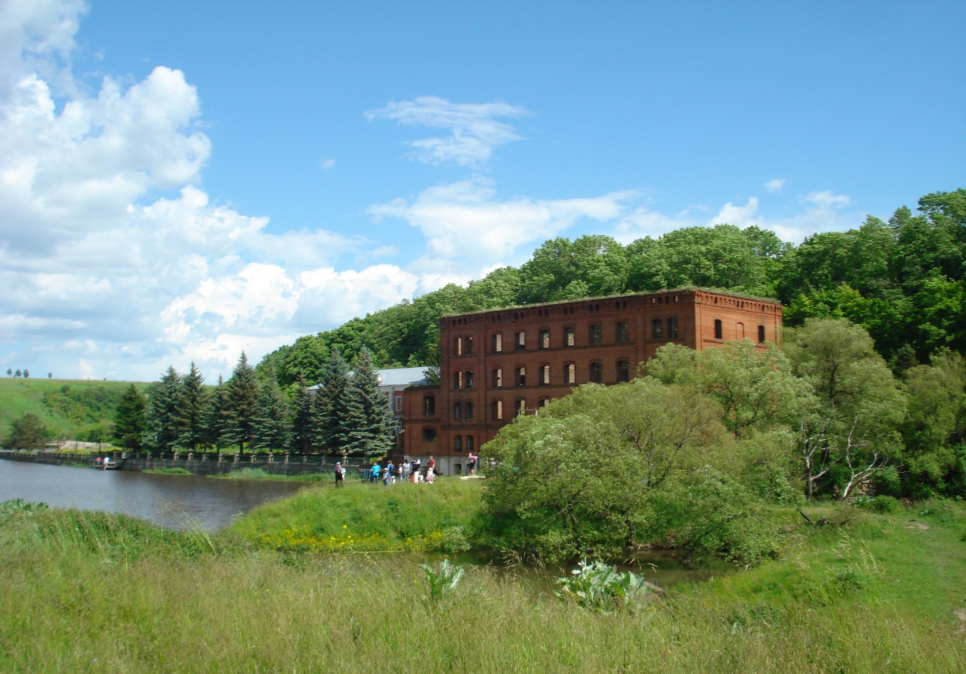
Стариная купеческая усадьба на реке Воргол
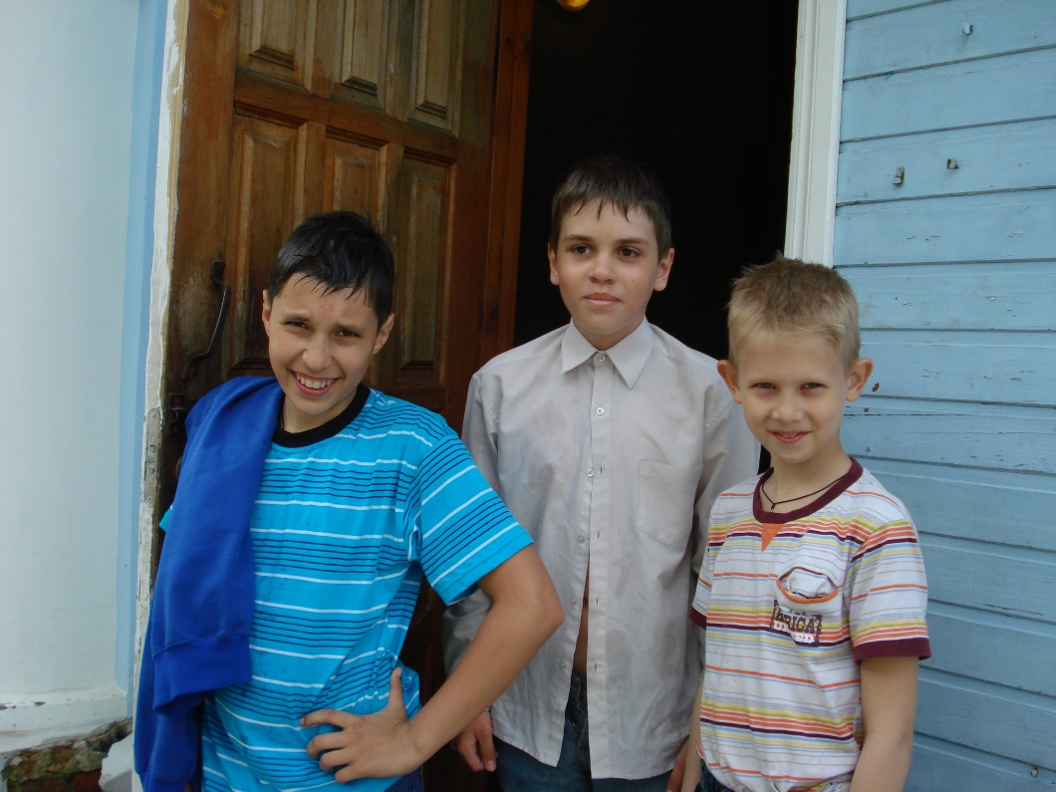
Юные паломники искупались в святом источнике
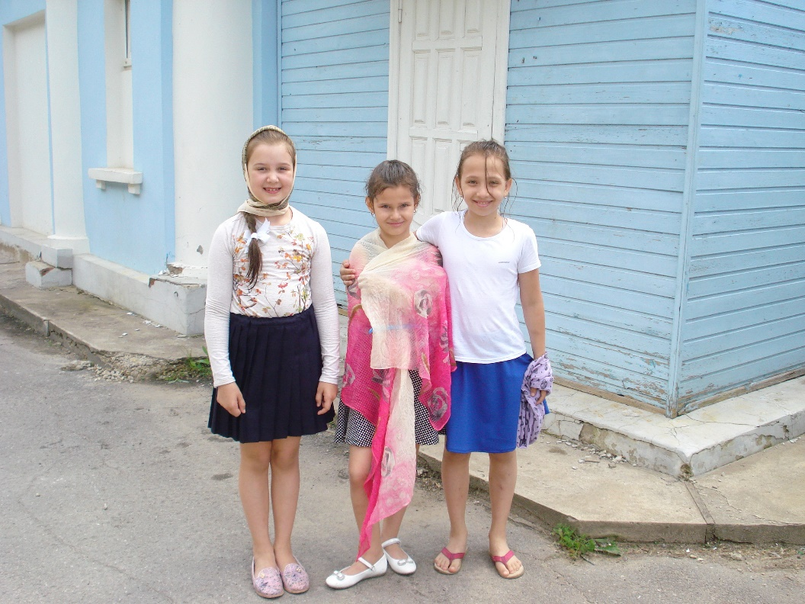
В особенности поездка в город Елец запомнилась детям, многие из которых побывали в этом месте в первый раз.
Своими незабываемыми впечатлениями от поездки в город Елец поделились воспитанники воскресной школы Алексей и Константин Гришины.
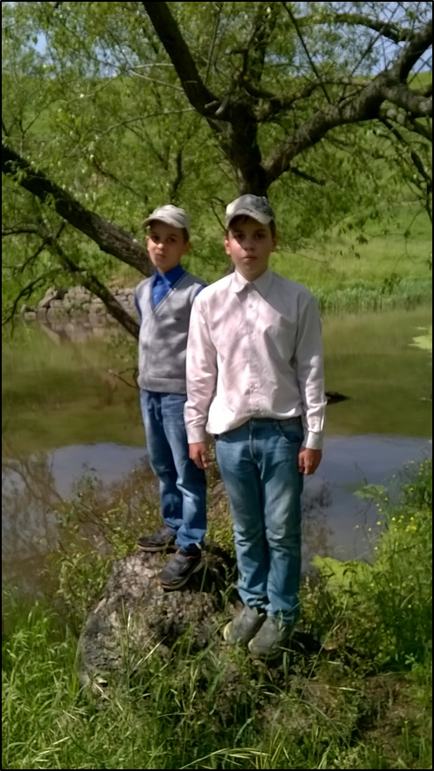 | Костя Гришин: «Я первый раз побывал в городе Ельце и увидел много красивых и запоминающихся храмов. Вместе с друзьями и учителями из воскресной школы мы с удовольствием помолились и приложились к иконам и искупались в святом источнике. Это нам очень понравилось. После этого мы отправились на Воргольские скалы. Там было очень красиво и интересно,
Воспитанники воскресной школы Гришины Алексей и Константин
я бы хотел побывать в этих местах еще раз».
Алексей Гришин: «Вместе с нашими друзьями и учителями из воскресной школы мы совершили поездку в город Елец. Мы посетили старинные храмы, про которые нам рассказывали учителя и другие запоминающиеся святые места. Я в первый раз искупался в святом источнике. И когда я вошел в воду, то почувствовал Божию благодать. Мы с друзьями и учителями помолились и отправились в очень красивое место, на Воргольские скалы. Там мне особенно запомнилась прекрасная, не похожая ни на какую другую природа и необычные старинные постройки. Это были и большой красивый дом, похожий на терем, и необычный деревянный мост. Нам с друзьями очень понравилась и запомнилась эта поездка».
Своими впечатлениями от поездки по святым местам города Ельца поделилась также прихожанка храма Волкова Людмила Ивановна: «Я впервые посетила город Елец, потому что здесь, в Липецкой области, живу только 5 лет. Мне во многом понравился этот город, в особенности красивые старинные храмы и Знаменский монастырь, где нам очень хорошо рассказали о его истории. Так же мы преклонились перед образами святых и получили от нахождения в храмах незабываемые впечатления. Мне доставляют большую радость паломнические поездки. Я была и в Иерусалиме, и на Валааме, и теперь узнала про такое благодатное место рядом. Мы все благодарим за эту поездку нашего батюшку отца Сергия.
- По Вашему мнению, что значат эти поездки для прихожан?
- Они сплачивают наш коллектив и идут на пользу настроению и здоровью. Бывают времена, когда чувствую себя плохо, но если отправляюсь в паломническую поездку, то с Божией помощью мне становится лучше, поэтому я благодарна Господу за это».

«Обыкновенная детская радость»
«Пустите детей приходить ко Мне и не препятствуйте им, ибо таковых есть Царствие Божие. Истинно говорю вам: кто не примет Царствия Божия, как дитя, тот не войдет в него» (Мк. 10:13-15).
Слова Господа Иисуса Христа, сказанные ученикам, направлены также и к каждому современному человеку. Господь показывает, что принимает тех, у кого простое и доброе сердце, потому Христос и сказал: «таковых есть Царствие Божие». Святитель Феофилакт Болгарский, объясняя указанный отрывок из Священного Писания, говорит, что «Дети имеют незлобие по природе. Ибо дитя не завидует, не помнит зла». Когда ребенок приходит к Богу, то его сердце наполняется необычайной, всеобъемлющей радостью. Так, 5 мая, после окончания Божественной Литургии и репетиции детского церковного хора, его участники сами изъявили желание побывать на колокольне храма.
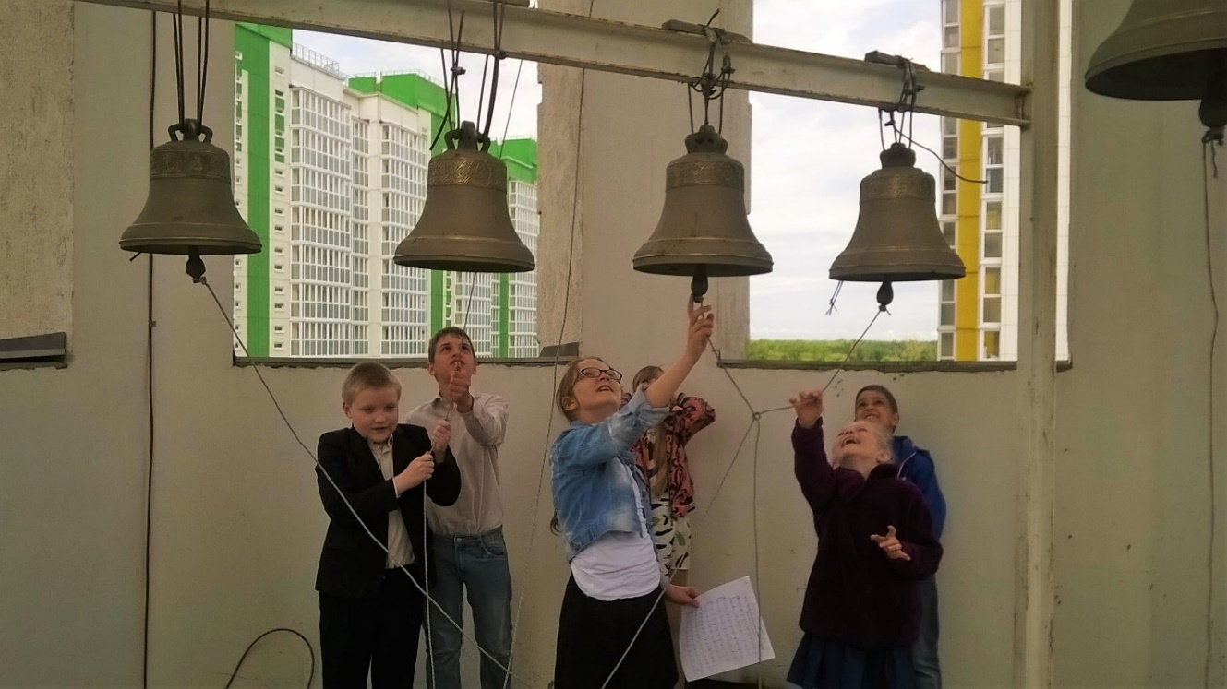
Воспитанники воскресной школы на колокольне храма
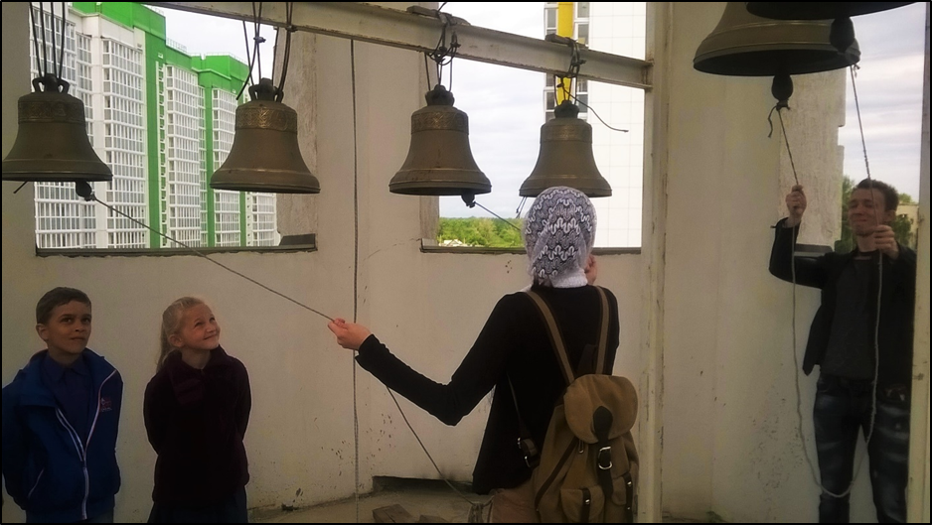
Каждое доброе искреннее желание детей Господь видит и всегда преподает ребенку духовную радость. Так и воспитанники воскресной школы, некоторые впервые посетившие колокольню, получили незабываемые впечатления от посещения колокольни. Дети узнали, что колокольный звон – это голос церкви и хвала Господу Богу. Величественный звон колоколов, который невозможно не услышать, побуждает человека выйти из потока земной суеты и обратиться к Царствию Божию.
Воспитанники воскресной школы постарались сначала своими силами исполнить предназначение колоколов и поблагодарить Бога за всё, что происходит в их жизни. После чего звонари храма исполнили праздничный перезвон.

Творческая мастерская воскресной школы
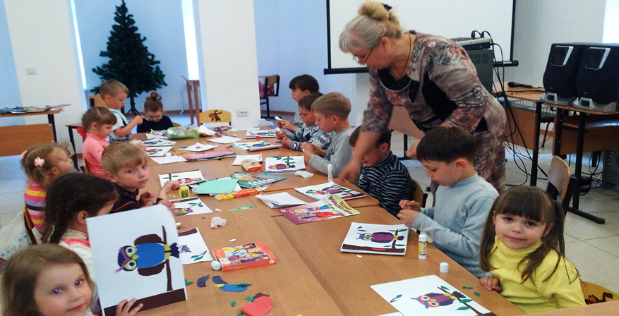
Учебное занятие творческой мастерской проводит
Струкова Ольга Юрьевна
В летнее время, в перерыве между основными занятиями, в воскресной школе храма прп. Серафима Саровского начала свою работу творческая мастерская под руководством преподавателя Струковой Ольги Юрьевны. На занятиях дети изучают изобразительное искусство, рукоделие и другие виды творческих работ. Уроки проходят по вторникам и четвергам в 18:30 в здании воскресной школы.
Фото-обзор занятий в творческой
мастерской под руководством
Струковой О. Ю.
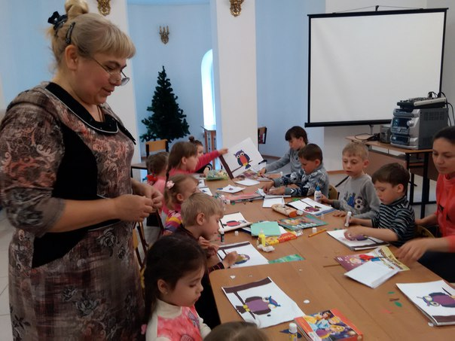
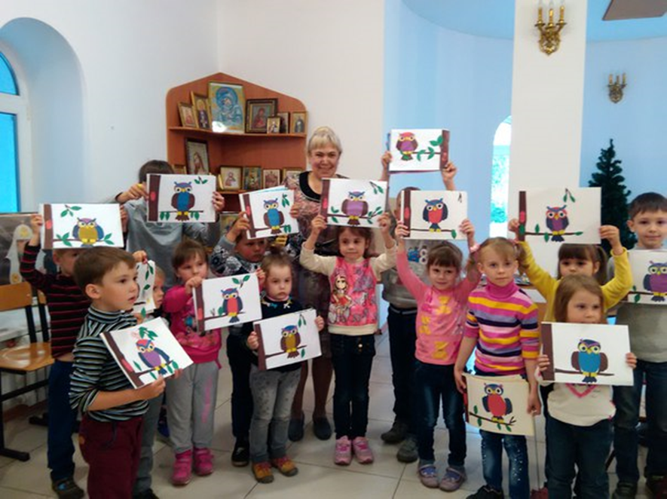
Благотворительное посещение Введенского геронтологического центра
10 июня 2016 года состоялась совместная поездка настоятеля храма прп. Серафима Саровского г. Липецка протоиерея Сергия Гришина, некоторых прихожан храма и воспитанников воскресной школы в Введенский геронтологический центр Липецкой области.
Основной задачей геронтологического центра является оказание поддержки и полного спектра социальных услуг пожилым людям и людям с ограниченными возможностями здоровья I и II групп инвалидности, нуждающимся в постоянном уходе.
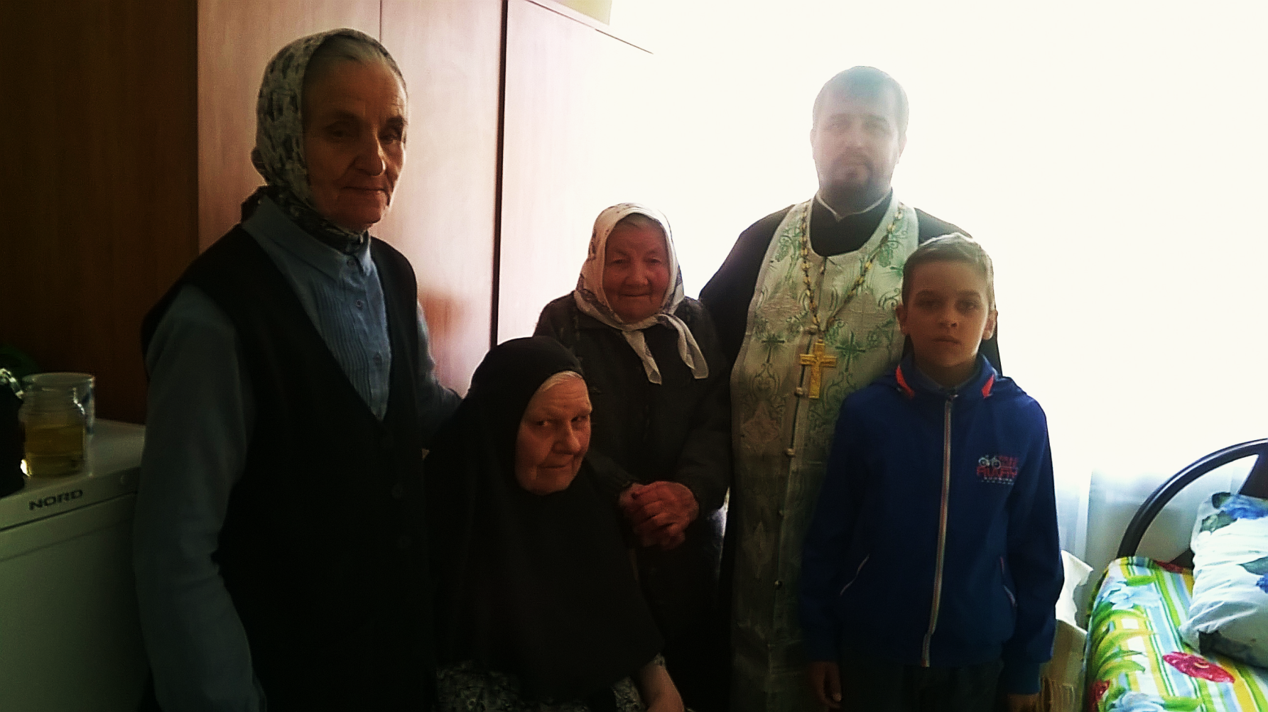
Посещение геронтологического центра, 10.06.2016 г.
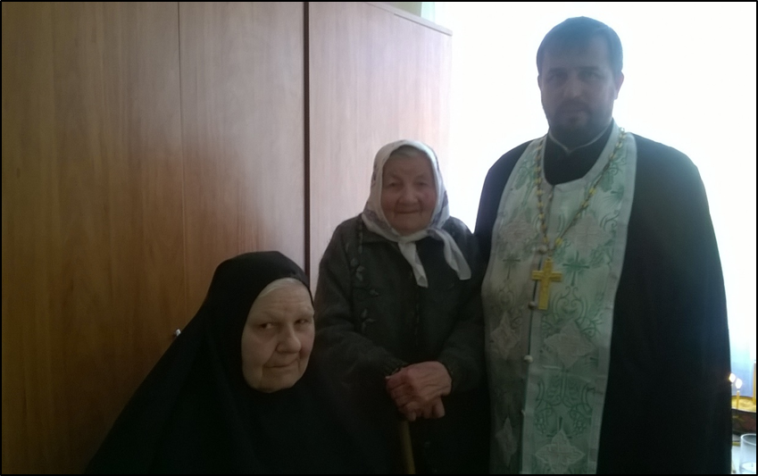
Протоиерей Сергий высказал слова поддержки пожилым людям и совершил для них Таинство Соборования. Данное мероприятие принесло пользу как пожилым людям, нуждающимся в духовной помощи, которые приняли участие в церковном Таинстве, так и воспитанникам воскресной школы, которые, посетив геронтологический центр, увидели добрый пример заботы о старшем поколении.

Из проповеди настоятеля храма протоиерея Сергия Гришина в неделю 6-ю по Пасхе, о слепом:
«В сегодняшний день, дорогие братия и сестры, мы слышали евангельское чтение о слепом, которое читается неслучайно. Оно ясно показывает нам нашу истинную сущность. В один день Иисус Христос подошел к слепорожденному с целью его исцелить. Люди вокруг захотели узнать, за чьи грехи этот человек страдает, но Иисус Христос указал не на причину, а на цель этой болезни. Он сказал, что ни он, ни родители его не согрешили, но это нужно для того, чтобы на этом человеке была явлена слава Божия.
Иисус говорил о том, что люди в своем заблуждении ума также слепы и духовно и что Он может своим учением исцелить эту слепоту. Когда Господь исцелил слепого человека, фарисеи, которые прекрасно знали пророчество об Иисусе, начали осуждать Его за совершенное, этим они противились Богу, совершали хулу на Святого Духа, что является упорным сознательным нежеланием идти ко Господу.
Давайте зададим себе вопрос: Нужно ли нам здоровье, счастье и успех, если мы, получив все это, возгордимся и будем приписывать все добрые дела себе, а не Богу. Мы находимся в слепоте духовной. И когда человек пребывает в такой гордости, он не видит своего положения. Все наши земные дела закончатся, и поэтому важно, чтобы мы не гордились и не бесчинствовали перед лицом Бога, а старались служить Ему. Вывод, который мы можем сделать из сегодняшнего евангельского рассказа таков: человек не только болен слепотой, но он может и исцелиться с помощью Бога. Для этого Христос и дал нам свои учения, чтобы мы духовно прозрели своим умом».
5 июня 2016 г.

Расписание Богослужений
13 июня, понедельник.
8:00 – Молебен. Панихида.
17:00 – Акафист прп. Серафиму Саровскому
14 июня, вторник.
8:00 – Молебен. Панихида.
17:00 – Акафист прп. Серафиму Саровскому
15 июня, среда.
8:00 – Молебен. Панихида.
17:00 – Акафист прп. Серафиму Саровскому
16 июня, четверг.
8:00 – Молебен. Панихида.
17:00 – Вечернее богослужение.
17 июня, пятница.
8:00 – Божественная Литургия
17:00 – Вечернее заупокойное Богослужение
18 июня, Троицкая родительская суббота
8:00 – Божественная Литургия. Поминовение усопших.
17:00 – Всенощное бдение.
19 июня, воскресенье. День Святой Троицы. Пятидесятница.
8:00 – Божественная Литургия.
17:00 – Всенощное бдение.
20 июня, понедельник. День Святого Духа.
8:00 – Божественная Литургия.
17:00 – Акафист прп. Серафиму Саровскому

Приход храма во имя св.
прп. Серафима Саровского г. Липецка.
Тел.: 8-960-147-47-48.
Храм открыт ежедневно с 7:30 до 18:30
Настоятель храма – протоиерей Сергий Гришин
При храме действует воскресная школа и
молодёжная группа.
(набор на новый учебный год осуществляется по телефону: 8-920-534-17-18 – диакон Михаил).
В летнее время действует детский церковный хор и кружок детского творчества
(уроки проходят по вторникам и четвергам в 18:30 в здании воскресной школы).

Местная Православная религиозная организация Приход храма прп. Серафима Саровского г. Липецка
Липецкой Епархии Русской Православной Церкви
(Московский Патриархат).
398037, г. Липецк, ул. Опытная, 17 а.
ИНН 4825046758, КПП 482501001, р/с 40703810235000100516 в ОСБ 8593
г. Липецк, БИК 044206604, к/с 30101810800000000604

ПРОСЬБА! НЕ ИСПОЛЬЗОВАТЬ ПРИХОДСКОЙ ЛИСТОК В ХОЗЯЙСТВЕННЫХ И БЫТОВЫХ НУЖДАХ!

